Министерство образования Республики Беларусь

Учреждение образования «Белорусский государственный университет

информатики и радиоэлектроники»

Факультет компьютерных систем и сетей

Кафедра Информатики

Дисциплина: Программирование (КПиЯП)

ПОЯСНИТЕЛЬНАЯ ЗАПИСКА

к курсовому проекту

на тему

Командная игра типа «Морской Бой»

БГУИР КП 1-53 01 07 10724 ПЗ

Студент гр. 052004

Корольчук А.В.

Руководитель: ассистент кафедры информатики

Шиманский Валерий Владимирович

Минск 2011

Содержание

Введение………………………………………………………………………2

1. Анализ предметной области………………………………………………3

1.1. Из истории игры…………………………………………………..3

1.2. Классический «Морской бой»……………………………………3

1.3. Анализ существующих аналогов………………………………...6

1.4 Постановка задачи………………………………………………...20

2. Разработка игры, соответствующей концепции классического «морского боя»………………………………...…………………………….21

2.1. Требования к программе…………………………………………21

2.2 Принцип работы программы.…………………………………….23

3.Методика работы с полученной программой……………………………30

Заключение…………………………………………………………………...34

Литература……………………………………………………………...……35

Приложение 1. Исходный код………………………………………………36

Введение

Я думаю, большинство из нас хоть раз, но играли в простую и в тоже время захватывающую игру под названием «Морской Бой». Все что надо для игры – это листок бумаги, ручка и товарищ с такими же предметами. Вот и мы со своим товарищем решили сыграть партию в эту замечательную игру. Но, так как мы учимся на Информатике, нам захотелось сделать компьютерную реализацию этой игры. Причем, возникла идея сделать игру, где воюют не два игрока, а идет бой между несколькими командами.

Итак, то, что в итоге у нас получилось, мы покажем ниже.

1. Анализ предметной области
   1. Из истории игры

«Морской бой» — игра для двух участников, в которой игроки по очереди называют координаты на неизвестной им карте соперника. Если у соперника по этим координатам имеется корабль (координаты заняты), то корабль или его часть «топится», а попавший получает право сделать ещё один ход. Цель игрока — первым поразить все корабли противника. Игра, впервые была выпущена в виде [настольной игры](http://ru.wikipedia.org/wiki/%D0%9D%D0%B0%D1%81%D1%82%D0%BE%D0%BB%D1%8C%D0%BD%D0%B0%D1%8F_%D0%B8%D0%B3%D1%80%D0%B0) компанией [Milton Bradley Company](http://ru.wikipedia.org/wiki/Milton_Bradley_Company) в 1931-ом году.

* 1. Классический морской бой

**Правила размещения кораблей (флота):**

Игровое поле — квадрат 10×10 каждого игрока, на котором размещается флот кораблей.

Горизонтали обычно нумеруются сверху вниз, а вертикали помечаются буквами слева направо. При этом используются буквы русского алфавита от «а» до «к» (буквы «ё» и «й» обычно пропускаются), либо буквы латинского алфавита от «a» до «l» (пропускается буква «j»). Иногда используется слово «республика». Поскольку существуют различные варианты задания системы координат, то об этом лучше заранее договориться.

Размещаются:

1 корабль — ряд из 4 клеток («линкоры», или «четырёхпалубные»)

2 корабля — ряд из 3 клеток («крейсеры», или «трёхпалубные»)

3 корабля — ряд из 2 клеток («эсминцы», или «двухпалубные»)

4 корабля — 1 клетка («подлодки», или «однопалубные»)

Другой вариант названия: -трубные (напр. двухтрубный).

При размещении корабли не могут касаться друг друга углами (встречаются, однако, варианты, когда это не запрещается).

В обычных правилах палубы кораблей надо строить «в линейку», а не изгибами. Главное: нельзя строить палубы одного корабля по диагонали!

Рядом со «своим» квадратом чертится «чужой» такого же размера, только пустой. Это участок моря, где плавают чужие корабли противника.

При попадании в корабль противника — на чужом поле ставится крестик. Попавший стреляет ещё раз.

**Поиск и потопление кораблей противника:**

Перед началом боевых действий игроки бросают жребий или договариваются, кто будет ходить первым.

Игрок, выполняющий ход, совершает выстрел — называет вслух координаты клетки, в которой, по его мнению, находится корабль противника, например, «К1!» (нижняя левая клетка).

Если выстрел пришёлся в клетку, не занятую ни одним кораблём противника, то следует ответ «Мимо!» и стрелявший игрок ставит на чужом квадрате в этом месте точку. Право хода переходит к сопернику.

Если выстрел пришёлся в клетку, где находится многопалубный корабль (размером больше чем 1 клетка), то следует ответ «Ранил!» или «Попал!», кроме одного случая. Стрелявший игрок ставит на чужом поле в эту клетку крестик, а его противник ставит крестик на своём поле также в эту клетку. Стрелявший игрок получает право на ещё один выстрел.

Если выстрел пришёлся в клетку, где находится однотрубный корабль или последнюю непоражённую клетку многопалубного корабля, то следует ответ «Потоплен!» или «Убит!». Оба игрока отмечают потопленный корабль на листе. Стрелявший игрок получает право на ещё один выстрел.

Победителем считается тот, кто первым потопит все 10 кораблей противника. Проигравший имеет право попросить изучить после окончания игры у соперника игровое поле. Если проигравший находит какое-нибудь нарушение правил (см. ниже), то победа присуждается ему. Первоначальный победитель в свою очередь может попросить у соперника игровое поле для поиска нарушений. Если он их находит, то игроки сверяют чужие поля друг у друга. Если никаких несоответствий не замечено, то игра не засчитывается (оба проиграли). Тот, у кого чужое поле будет неверным (причём доказуемо неверным), будет проигравшим, а его соперник победителем. Игра также может закончиться раньше, чем когда будут потоплены все корабли, если нарушение правил будет замечено в течение игры. Проигравшим в этом случае будет считаться тот, у кого обнаружат нарушение правил, хотя он тоже может попросить игровое поле у соперника для поиска нарушений.

**Выигрышная стратегия**

Вокруг каждого корабля можно нарисовать область (толщиной в одну клетку), в которой не может быть других кораблей — эту область назовём ореолом данного корабля. Одна из выигрышных стратегий описана Я. И. Перельманом. Игрока, использующего эту выигрышную стратегию, назовём Виктором; другого игрока (не использующего выигрышную стратегию Я. И. Перельмана) назовём Петром.

Выигрышная стратегия Перельмана состоит в том, что Виктор свои многоклеточные корабли компактно располагает в одном из углов поля, «вжимая» в этот угол так, как только возможно. Одноклеточные корабли Виктор равномерно распределяет по оставшейся незанятой многоклеточными кораблями части поля. Скорее всего, Пётр относительно быстро обнаружит, что много кораблей Виктора компактно сосредоточенно в этом углу, и быстро уничтожит все корабли Виктора, кроме одноклеточных. После этого, чтобы найти одноклеточные корабли Виктора, Петру надо будет исследовать своими ходами-выстрелами очень большую площадь, поскольку ореолы многоклеточных кораблей Виктора перекрываются, плюс к тому львиная доля площади ореолов кораблей, прижатых к кромке поля, оказывается за пределами поля. Между тем, благодаря тому, что у Петра перекрывается меньше площади ореолов, чем у Виктора, Виктору нужно исследовать меньшую площадь поля Петра, чем Петру площадь поля Виктора.

По мере того, как игроки поражают корабли друг друга, неисследованная Виктором часть площади поля Петра уменьшается быстрее, чем уменьшается неисследованная Петром часть площади поля Виктора. Благодаря этому, Виктор быстрее исследует своими ходами-выстрелами поле Петра, чем Пётр поле Виктора, и, следовательно, Виктор быстрее, чем Пётр, поразит все корабли противника. При этом Виктор понесёт большие потери (потеряет все многоклеточные корабли), однако правила игры не требуют стремиться к минимальным потерям, поэтому Виктор, сохранив только одноклеточные корабли, окажется в выигрыше по сравнению с Петром, который потеряет все свои корабли раньше, чем Виктор.

* 1. Анализ существующих аналогов

На сегодняшний день в интернете можно найти довольно большое кол-во различных реализаций игры «Морской бой» как для PC, так и для мобильных устройств, а также онлайн-версии. Рассмотрим некоторые из них:

**Первый из рассматриваемых нами аналогов для PC - Sea battle 2 (Морской бой 2).** Некоторые скриншоты интерфейса игры:

Экран общеигровых настроек

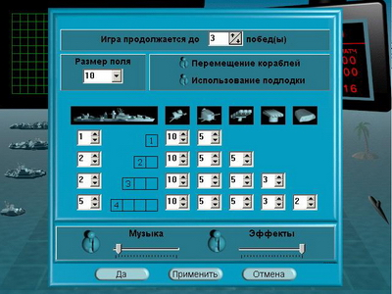

Экран настроек сети:  
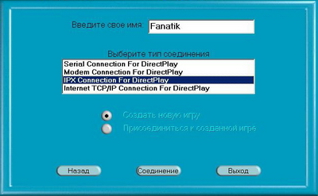

Само игровое поле:  
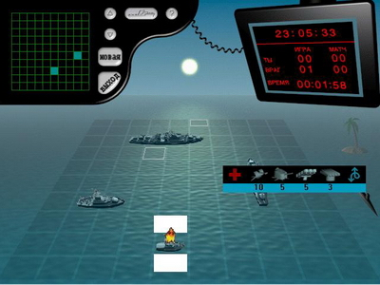

Плюсы данного аналога:

* Игра бесплатна
* Игра имеет сетевой режим
* Много различных настраиваемых параметров перед боем, вплоть до:
  + возможности двигать корабли при игре
  + изменять размеры игрового поля
  + настраивать фоновую музыку и музыкальные эффекты
  + выбирать кол-во раундов.
* Добротная 2D графика.

Минусы:

* Игра рассчитана на двух игроков.

**Второй аналог – это классический морской бой на Flash платформе для одного игрока.** Рассмотрим некоторые скриншоты интерфейса игры:

Экран расстановки кораблей:

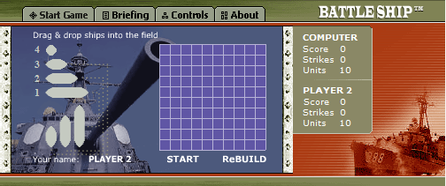

Основной игровой экран:

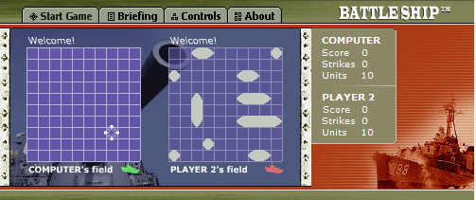

Плюсы данного аналога:

* Игра бесплатна.
* Игра хорошо реализует классическую версию «морского боя».
* Играть можно в практически любом современном браузере в онлайне.

Минусы:

* Игра предназначена для игры с компьютером.
* Довольно скудная графика.
* Отсутствие возможности управления процессом игры с помощью курсора мыши.

**Третий аналог - Battleships General Quarters.** Данный аналог также реализован на Flash платформе, но имеет более замысловатую графику, напоминающую псевдо-3D. Рассмотрим некоторые скриншоты данного аналога:

Экран расстановки кораблей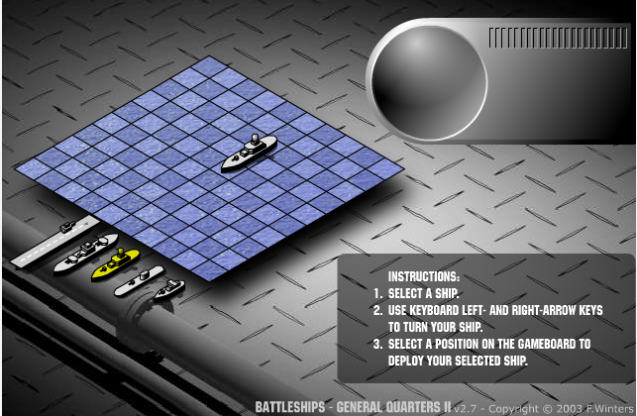

Экран самой игры:

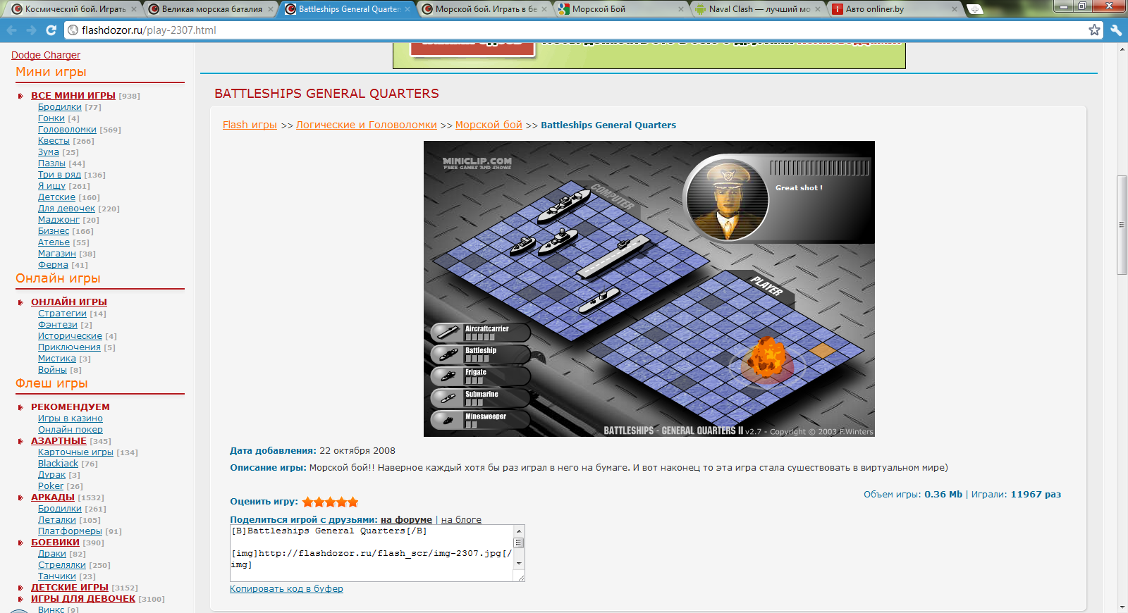

Плюсы данного аналога:

* Игра бесплатна.
* В игре реализована довольно приятная псевдо-3D графика с анимацией.

Минусы:

* Игра не соответствует концепции классического «морского боя» т.к. в ней есть возможность расстановки лишь пяти кораблей.
* В игре отсутствует сетевой( да и любой многопользовательский) режим.

**Четвертый аналог – космический бой.** Эта игра построена на Flash платформе и лишь удаленно напоминает «морской бой», но игровая механика в ней очень приближена к классической.

Экран расстановки кораблей:

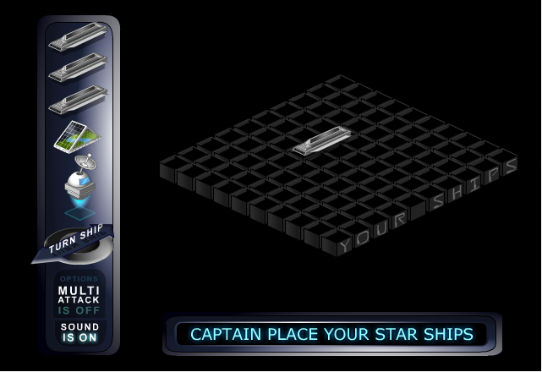

Основной игровой Экран:

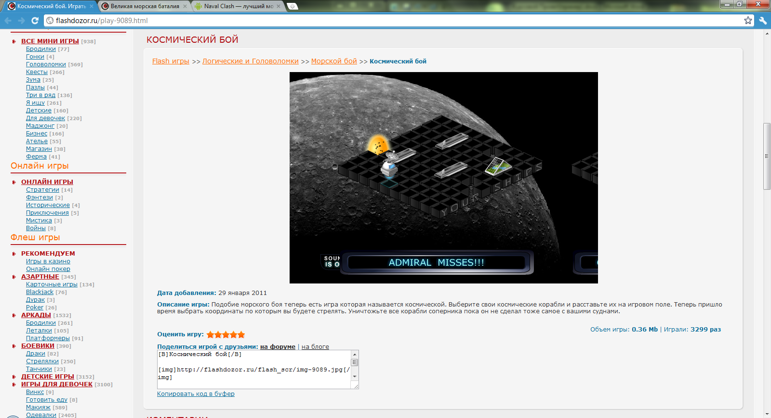

Плюсы аналога:

* Игра бесплатна.
* Игра имеет довольно приятную графику.
* Игра переносит геймплей «морского боя» в новую вселенную.
* Играть можно практически в любом браузере.

Минусы:

* Игра рассчитана на одного игрока.
* Игра не является классическим «морским боем».

## Пятый аналог - Naval Clash. Это довольно интересная реализация классического «морского боя» для мобильных устройств на базе ОС Android.

Рассмотрим некоторые скриншоты данного аналога:

Меню и экран игры:

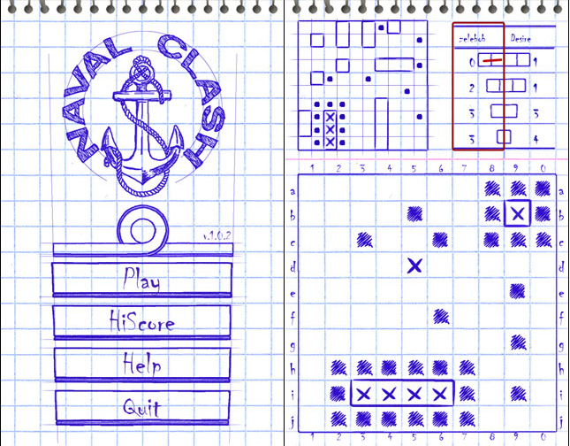

Экран описания корабля и победный экраны: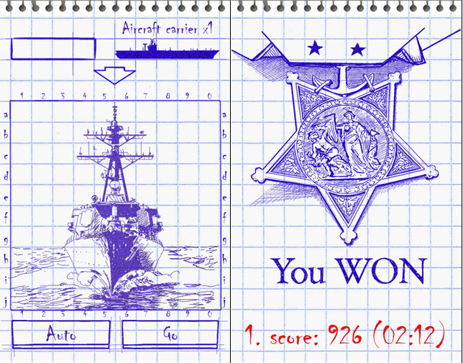

Плюсы данного аналога:

* Возможность игры на Android устройствах.
* Возможность игры как с компьютером, так и против реального человека при помощи связи по технологии Bluetooth, а также по интернету.
* Красивая графика в doodle-стиле.

Минусы:

* Возможность сетевой игры только для 2-х игроков.
* Необходимо иметь устройство на базе Android.
* Расширенная версия за $0.99 в Android Market.

**И последний, аналог в нашей выборке - ВЕЛИКАЯ МОРСКАЯ БАТАЛИЯ.** Этот аналог работает на PC. Он является наиболее интересным из всех представленных аналогов, т.к. полностью соответствует концепции классического морского боя. Также этот аналог имеет отличную 3D графику с возможностью просмотра игрового поля под любым углом, а также анимированные воду и корабли. Конечно же присутствует и анимация попадания. Также особенностью данного аналога является то, что он выполнен в стилистике XVI – XVII веков. Рассмотрим несколько скриншотов из данного аналога:

Игровое поле: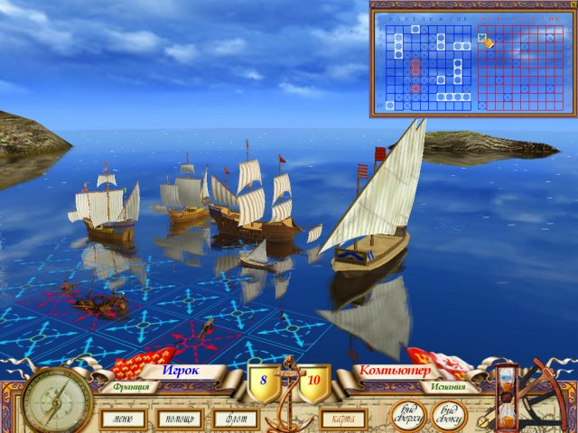

Также игровое поле с анимацией попадания, а также очевидным соблюдением правил классического морского боя:

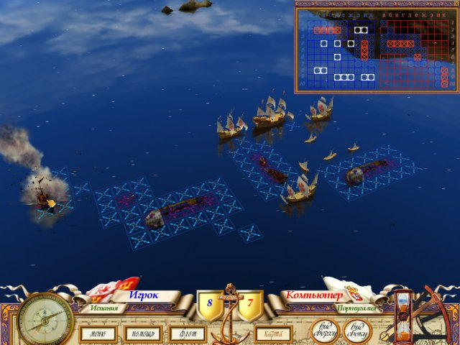

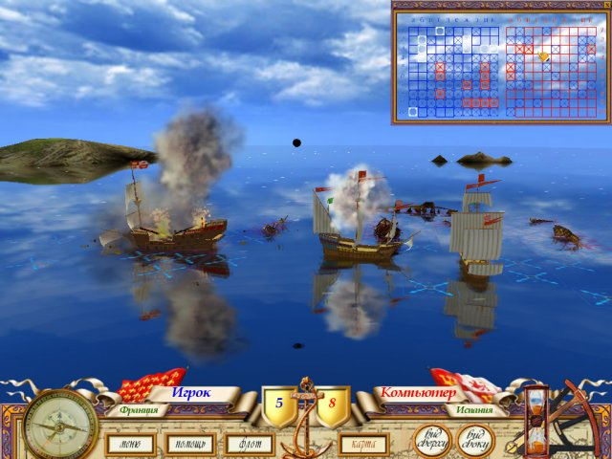

Плюсы данного аналога:

* Красивая 3D графика.
* Полное соответствие концепции классического «морского боя».
* Возможность выбора различных стран.
* Стилистика 16-17 веков.

Минусы:

* Невозможность играть против реальных игроков.
* Существует версия только для PC.
  1. Постановка задачи:

Необходимо реализовать командную игру на тему «морской бой» на языке C++.

Необходимо реализовать главное меню, а также все классы для его построения(кнопки, поля для ввода данных, выпадающие листы и т.д.).

Перед началом сетевой игры надо реализовать поиск серверов в сети и добавку их в список для выбора, а также возможность подключения к серверам.

Далее необходимо реализовать возможность расстановки кораблей, возможность «авто расстановки». Необходимо реализовать возможность выбора команды для игрока и возможность назначать команду и сложность для каждого из пяти компьютерных игроков, а также возможность ввода имени для каждого игрока.

Сам игровой процесс необходимо реализовать, учитывая следующие требования:

1. Среди реального и виртуальных игроков должно быть разделение по командам, при этом минимальное количество команд равно двум, а максимальное – шести.
2. Необходимо сделать счетчик подбитых кораблей для каждого игрока и для команды, при помощи которых в конце игры необходимо сделать рейтинг по командам и по игрокам, а сам счетчик надо выводить в процессе игры для информирования игрока.
3. Игрок должен видеть не только уничтоженные его командой корабли, но также свои корабли и корабли своей команды, убитые корабли должны быть серого цвета и вокруг них должен отрисовываться ореол из клеток.
4. Поражением команды должна считается потеря всех своих кораблей. Необходимо реализовать игровой процесс так, чтобы выигрывала та команда, чьи корабли еще остались на поле, также необходимо оставить возможность ничьи.
5. Рейтинг среди команд должен составляться следующим образом (применительно, как для командного рейтинга, так и для рейтинга среди игроков): «кто первый выбыл, тот и ниже в рейтинге».

Кроме вышеописанного, нужно реализовать финальный экран, где требуется вывести игровую статистику и дать пользователю возможность выхода в главное меню.

1. Разработка игры, соответствующей концепции классического «морского боя»
   1. Требования к реализации игры «морской бой» на языке C++.

Необходимо написать программную реализацию на C++ игры «морской бой», которая позволяла бы игроку играть против игроков компьютера различных уровней сложности. В связи с этим к программе предъявляются следующие требования:

1. Интерфейс программной реализации будет содержать:
2. Главное меню, которое в свою очередь состоит из:
   * + Кнопок: Single Player (одиночная игра), Multi Player (сетевая игра), Settings (настройки – в данной версии данный пункт меню будет содержать информацию о разработчиках), Exit(выход из игры).
     + Фоновую картинку.
     + Фоновую музыку.

Далее распишем состав пунктов меню, на которые совершаются переходы:

1. Экран перед одиночной игрой:
   * + Выбор кол-ва противников (максимально – 5) и их сложности.
     + Выбор команд для игрока и противников или союзников.
     + Поле для ввода имени игрока.
     + Пояснительные надписи (метки).
     + Игровое поле для расстановки кораблей (по принципу перетягивания их на игровое поле).
     + Счетчик нерасставленных кораблей каждого типа.
     + Кнопка возврата в предыдущее меню.
     + Кнопка автоматической расстановки кораблей.
     + Кнопка перехода к игре.
     + Фоновая музыка.
     + Фоновое изображение.
2. Далее появляется сам экран одиночной игры, на котором присутствуют:
   * + Поля каждого игрока, состоящие из:
       - Для поля игрока:
         * Свои корабли (красного цвета).
         * Отметки попаданий по карте (промахи по кораблям).
         * Отметки попадания по кораблям (с анимацией огня).
         * Подбитые корабли (серого цвета) и ореолы вокруг них.
       - Для полей компьютеров:
         * В случае, если компьютер является союзником по команде, то видны его корабли (красного цвета).
         * Отметки попаданий по карте (промахи по кораблям).
         * Отметки попадания по кораблям (с анимацией огня).
         * Подбитые корабли (серого цвета) и ореолы вокруг них.
     + Кнопка хода.
     + Фоновый рисунок.
     + Фоновая музыка.
     + Кнопка выхода.
     + Счетчик кол-ва подбитых кораблей игроком.
     + Счетчик подбитых кораблей командой.
3. Меню конца игры с поздравление с победой или утешением в связи с поражением:
   * + Результат матча (победа или поражение игрока и команды).
     + Рейтинг в общем списке (по командам и по игрокам).
     + Фоновый рисунок.
     + Фоновая музыка.
     + Кнопка перехода в главное меню.
4. Экран, переход в который осуществляется по нажатию кнопки Settings.
   * + Текст с информацией о разработчиках.
     + Фоновый рисунок.
     + Фоновая музыка.
     + Выход из данного меню реализован посредством нажатия клавиши Esc.
5. Функциональность. Игра должна позволять игроку:
   * + Играть в одиночную игру против компьютера.
     + Давать возможность узнать краткую информацию о разработчиках.
6. Совместимость. Данная игра совместима с операционной системой Windows 7 как 32-битной, так и 64-битной разрядности.
7. Среда разработки. Средой разработки программы является Microsoft Visual Studio 2010 от компании Microsoft. Данная IDE была выбрана, как наиболее знакомая и удобная разработчикам.
   1. Принцип работы

В основе всей игры фактически лежат 2 класса и 2 перечисления:

1. State (содержит перечисление возможных состояний для «рисуемых» элементов).
2. GameState (содержит перечисление возможных состояний игры, таких как: одиночная игра, мультиплеер, настройки, а также промежуточные экраны, основное меню и т.д.).
3. MainClass (Этот класс по сути управляет всей игрой и переключается между ее состояниями, в зависимости от значения GameState).
4. DrawObject(Абстрактный класс, основными элементами которого являются значение State, Position, Size, а также методы Process (просчитывает значения внутренних элементов класса) и Draw(отрисовывает текстуру)).

Основными классами для меню являются:

1. MenuEdit – аналог элемента TEdit в Borland Builder, содержит поле для ввода текстовой информации.
2. MenuDropList – «выпадающий» по нажатию кнопки список, содержащий метки для выбора одной из них. Включает в себя объекты классов MenuLabel и MenuButton. Является аналогом элемента TDropList в BorlandBuilder.
3. MenuLabel – текстовая метка, аналог элемента TLabel в Borland Builder.
4. MenuButton – кнопка, аналог элемента TButton в Borland Builder.

Классы для различных пунктов меню и состояний игры:

1. MenuClass – базовый класс для практически всех состояний игры. Содержит фоновое изображение, фоновую музыку, а также коллекцию «рисуемых» объектов, а также перегруженные методы класса DrawObject и методы для работы с фоновой музыкой и внутренней коллекцией «рисуемых» объектов. От него наследуются следующие классы для состояний игры(кроме Settings):
   * SinglePlayerMenu – класс для одиночной игры.
   * PreSinglePlayerMenu – класс для меню расстановки кораблей перед одиночной игрой.
   * MainMenuClass – класс для основного меню.
   * FinishMenu – класс для меню, появляющегося после конца игры.
2. Settings – класс для пункта основного меню «Settings» (настройки), в котором отображается текст о разработчиках.

Классы для игрового процесса:

1. Player – класс, описывающий игрока.
2. Ship – класс, описывающий судно.
3. ShipOnCursor – класс, описывающий судно, которое мы пытаемся кинуть на матрицу расстановки.
4. Cell – класс, описывающий ячейку игровой матрицы.
5. ShipCell – класс, описывающий ячейку (часть) судна.
6. Matrix – класс, описывающий игровую матрицу.
7. PlacementMatrix – класс, описывающий матрицу для расстановки кораблей.

Список дополнительных классов для поддержки работоспособности игры:

1. Position – координаты объекта и угол наклона.
2. Size – длина и ширина объекта.

Некоторые элементы классом меню и некоторых других классов не описаны здесь из-за своего количества, а также по причине наличия листинга в приложениях.

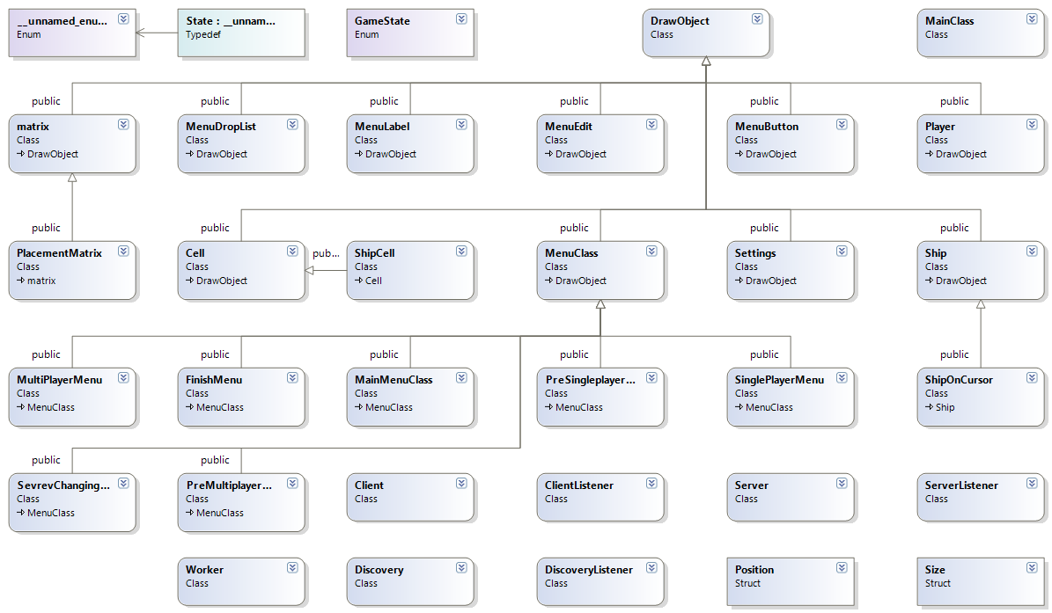

3. Методика работы с полученной программой

**Интерфейс игры состоит из сменяющих друг друга меню:**

Главное меню:

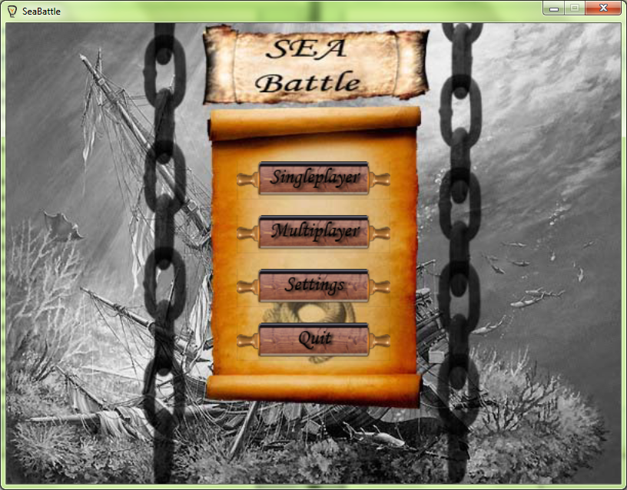

Меню настроек (в данной версии – информации о разработчиках):

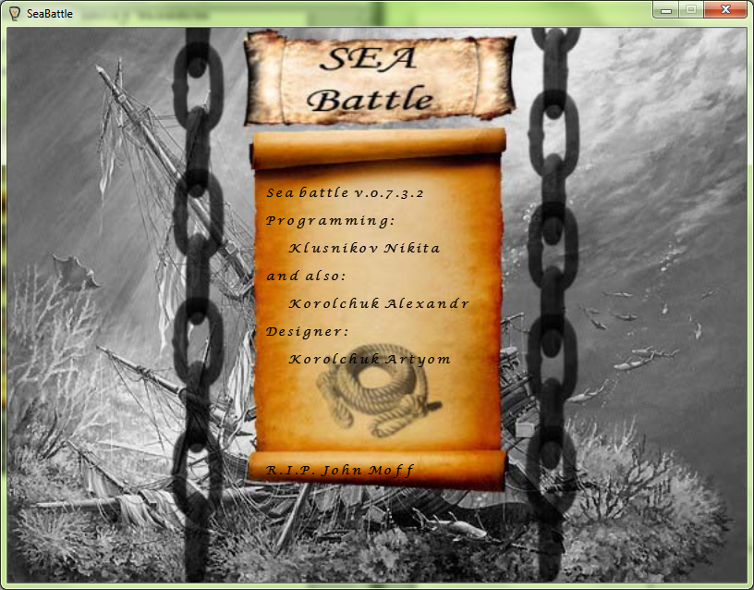

Меню расстановки кораблей (одинаково как для одиночной, так и для многопользовательской игры в точности до малейших изменений):

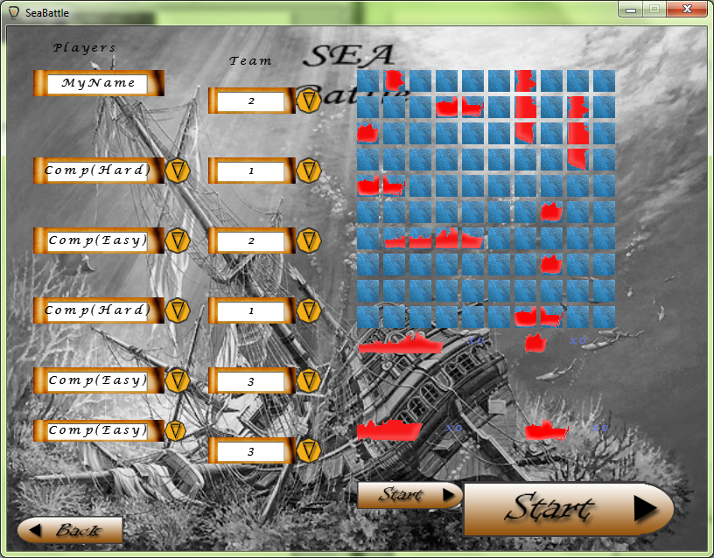

Игровое меню (сама игра (выглядит идентично для одиночного и многопользовательских режимов)):

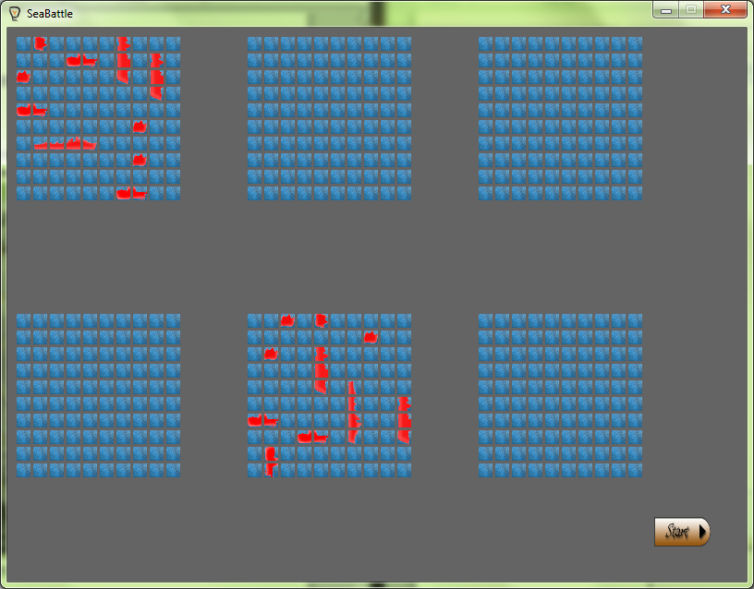

Меню подключения к серверу:

Меню окончания игры:

**Продемонстрируем процесс самой игры на примере однопользовательской:**

Запустим .exe файл игры и попадем в главное меню:

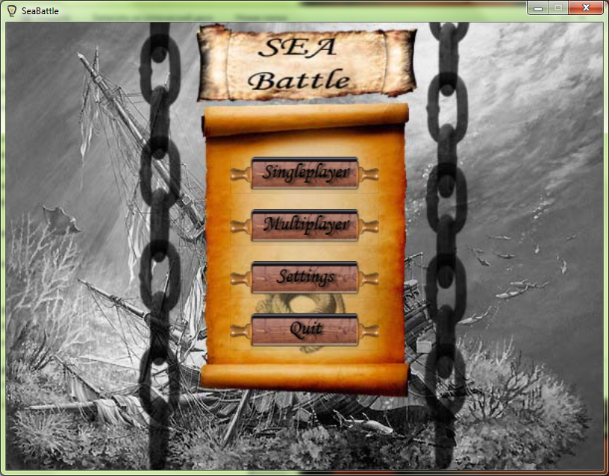

Зайдем в меню Singleplayer:

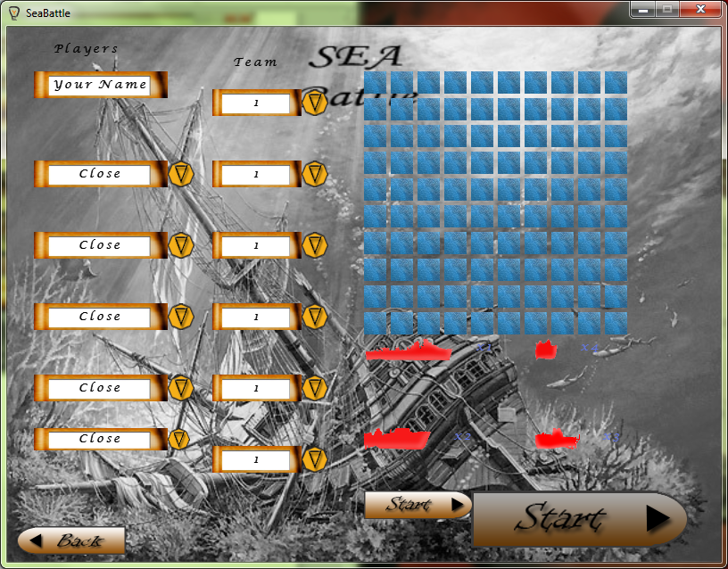

Попробуем расставить корабли самостоятельно (смена положения корабля с горизонтального на вертикальное и обратно производится нажатием на правую клавишу мыши):

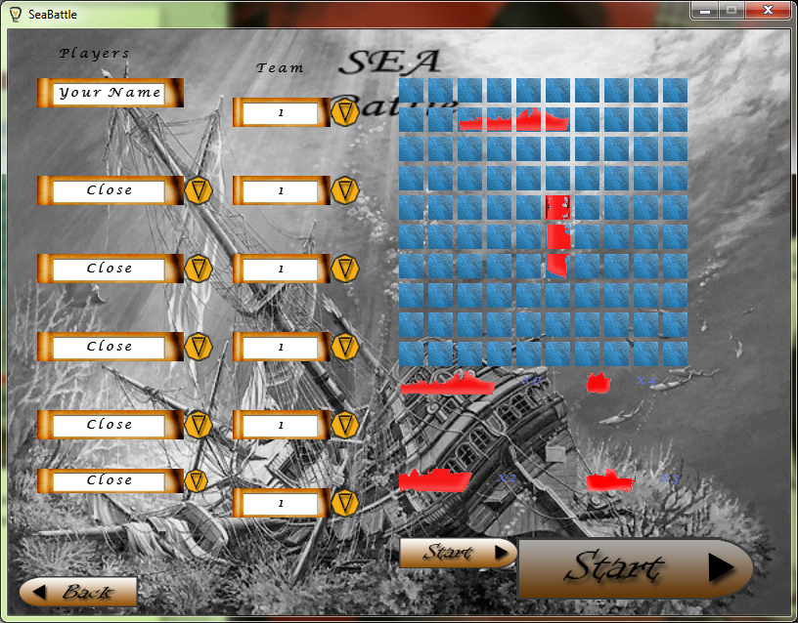

Допустим, что нам надоело расставлять корабли – воспользуемся клавишей авторасстоновки:

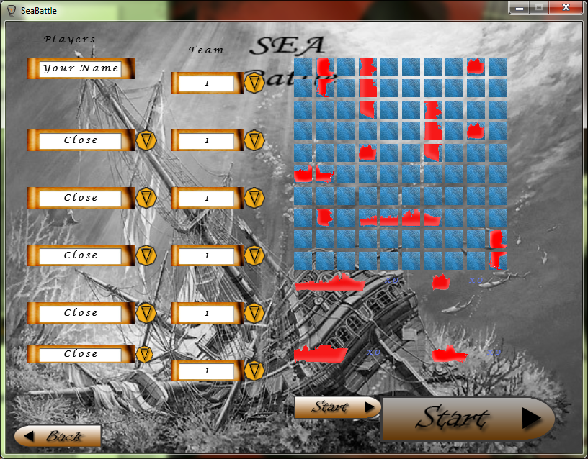

Теперь, дабы мы смогли начать играть ( в данный момент кнопка Start неактивна, о чем сигнализирует серая текстура), нам надо выбрать себе команду и противников/союзников, а также их команды и сложность (достаточно выбрать хотя бы одного противника, команда которого будет отличаться от команды игрока):

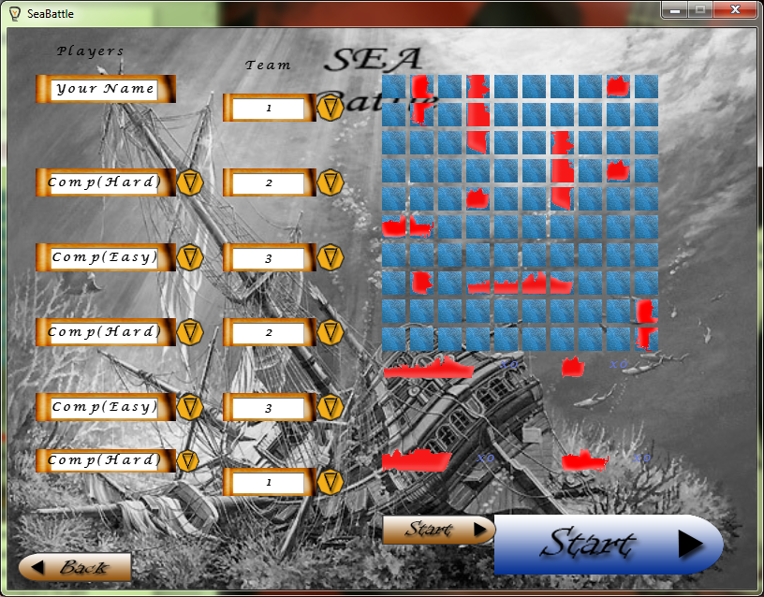

Перейдем в саму игру и увидим наше поле и поле нашего союзника с расстановкой кораблей:

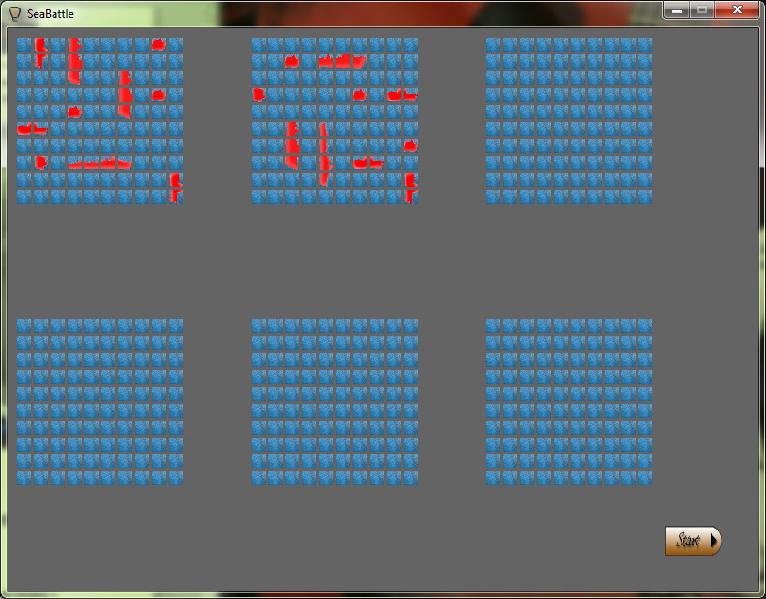

Поиграем немного (подбитые корабли «пылают» огнем, убитые стали серыми, а попадания мимо и ореолы вокруг убитых кораблей стали недоступны для выстрела:

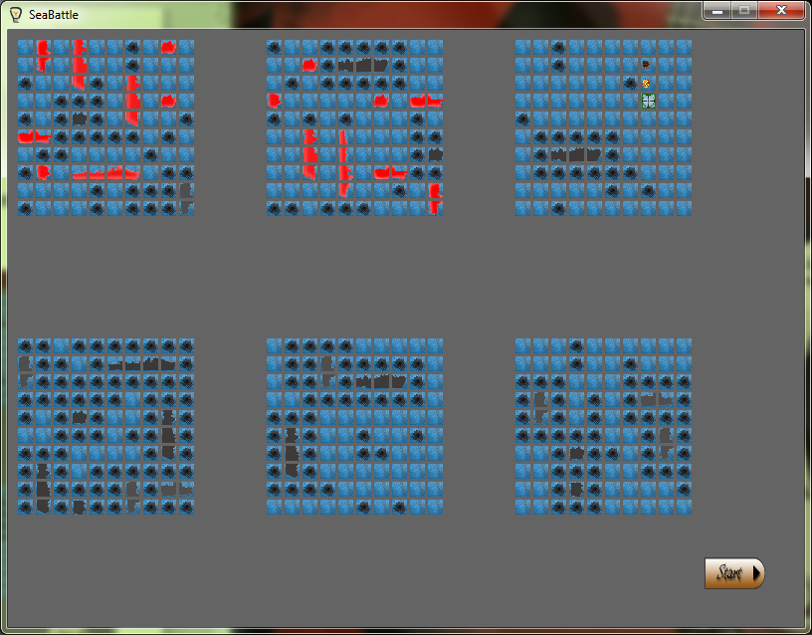

Наша команда выиграла:

Заключение

В результате работы над курсовым проектом была разработана программа на C++, реализующая концепцию игры «морской бой».

В ходе работы над проектом было изучено множество различной информации на тему создания игр, архитектуры игровых приложений. Также работа над курсовым проектом оказалась отличным опытом командной разработки. Была в большей мере освоена система контроля версий Git, в частности сайт GitHub.com. Были усвоены основы работы с надстройкой над OpenGL – DGLE2.

Было разработано множество различных классов, относящихся к самой игра как прямым, так и косвенным образом: классы для различных состояний игры, классы для меню, классы для элементов меню, классы для внутриигровых объектов, таких как: Player, Cell, Ship и др.

Также для изучения предметной области были изучены аналоги данного проекта, как однопользовательские, так и многопользовательские: Sea battle 2 (Морской бой 2), Battleships General Quarters, космический бой, Naval Clash, ВЕЛИКАЯ МОРСКАЯ БАТАЛИЯ. Были проанализированы концепции этих программ, учтены все их плюсы и минусы, за исключением лишь немногих (3D графика изначально не предусматривалась из-за сложности своей реализации без использования «движка» более высокого уровня, чем DGLE2, который, по сути, является надстройкой над OpenGL, немного упрощающей работу с ним), а также добавлены свои оригинальные идеи, например – возможность играть командами до пяти человек включительно.

Также, после выполнения курсового проекта, мы повысили свой уровень знания IDE Microsoft Visual Studio 2010.

Разработанная программа (игра) полностью готова к использованию и представляет собой готовый продукт. При желании в последующих версиях можно совершить переход на 3D графику, а также увеличить возможное количество игроков, путем добавки возможности «скроллинга» игровой области.

Самое главное, что при выполнении курсового проекта мы получили огромный опыт, который, несомненно, нам пригодится.

Список использованных источников:

1. Лафоре Р. Объектно-ориентированное программирование в C++. Классика Computer Science. 4-е изд. – СПб.: Питер, 2011. – 928 с.: ил.

ISBN 978-5-4237-0038-6

1. Франка П. С++: учебный курс. – СПб.: Питер, 2006. – 522 с.: ил.

ISBN 5-314-00136-5

1. Сайт <http://gamedev.ru>
2. Сайт <http://ru.wikipedia.org>
3. Сайт <http://xnadev.ru>
4. Сайт <http://habrahabr.ru>
5. Сайт http://dron.deeprosoft.com/dgle2_ru

Приложение 1 – Исходный код: